Relatório de sugestões

Título: Kaizen

Nome do arquivo e versão: http://10.137.69.59/producao_homolog

Checagem: Kelly Mayumi Ishida

Data: 25/08/2015

1. **Acervo**

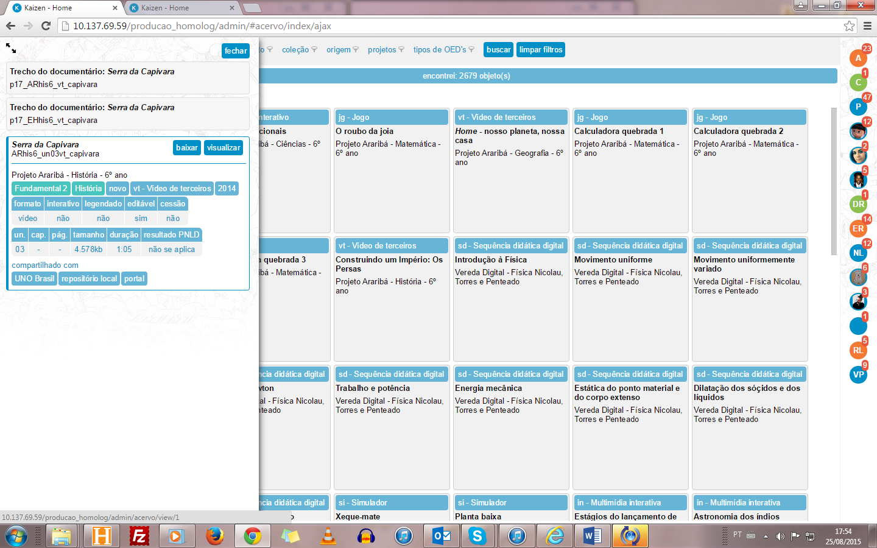

Usar cor que contraste para destacar o filtro selecionado. Pois está muito discreto.

Incluir itens:

CD/DVD

livro digital

Não acontece nada quando clico nessas áreas

- verificar a possibilidade de habilitar a edição de infomações de OEDs que estão no Acervo para determinados usuários.

- verificar a possibilidade de habilitar o campo “observações” quando houver informações específicas do OED, como erros conceituais apontados nos pareceres do PNLD. (Concordo em deixar as atuais observações das planilhas como comentários nos OEDs em produção).

- verificar a possibilidade de os filtros terem a mesma funcionalidade dos filtros do Excel (se selecionar um segmento, o filtro seguinte só mostra as coleções do segmento selecionado).

- nos áudios, incluir botão “baixar” e “ouvir”.